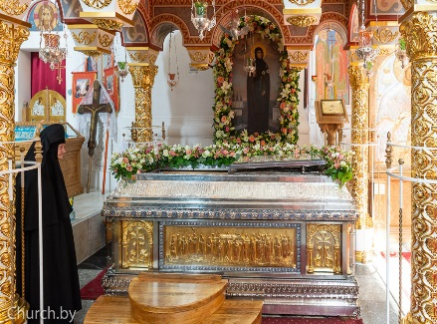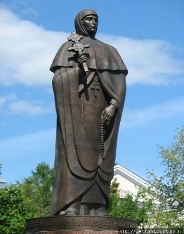[Загрузить увеличенное изображение. 500 x 747 px. Размер файла 122578 b.
 Вид на северную стену и северо-восточный подкупольный столб Спасо-Преображенской церкви. Детали композиций «Вход Господень в Иерусалим», «Благовещение», «Сретение Господне»](http://www.pravoslavie.ru/sas/image/100169/16916.b.jpg)

Полоцк

862 г.

По благословению

Полоцкого

епископа Илии

уединилась в келье

при Софийском соборе

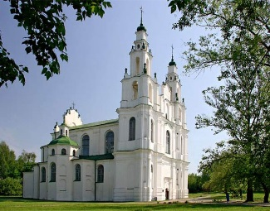

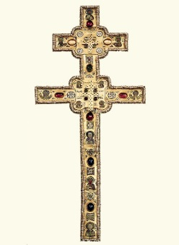

1161 год

Мастер

[Лазарь Богш](https://ru.wikipedia.org/wiki/%D0%9B%D0%B0%D0%B7%D0%B0%D1%80%D1%8C_%D0%91%D0%BE%D0%B3%D1%88%D0%B0)а



Мощи перенесены в

Спасо – Евфросиниевский монастырь

в 1910 году

